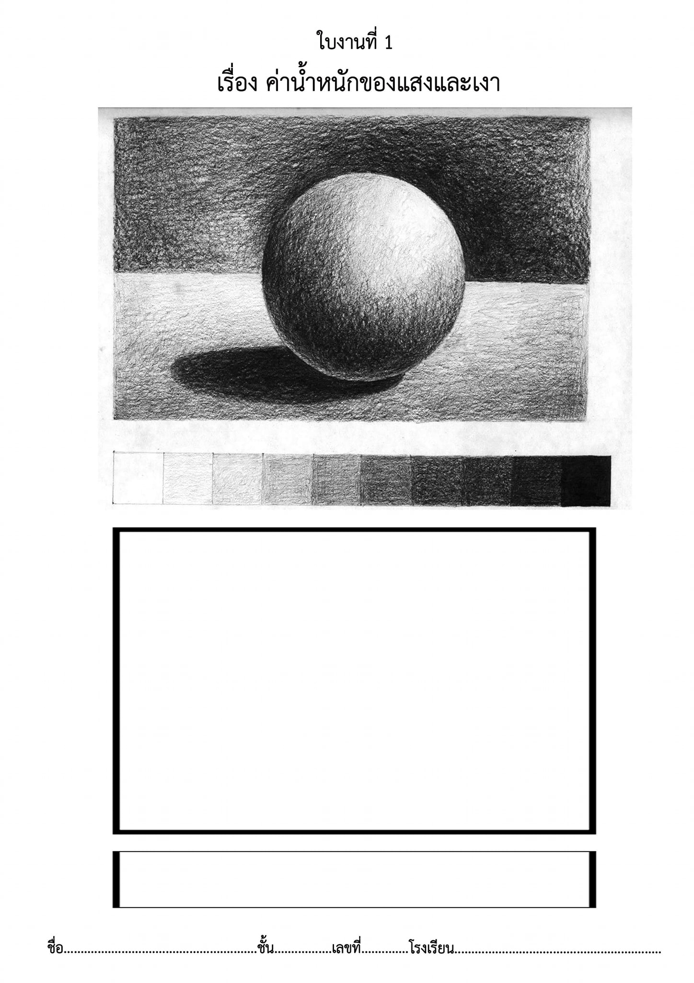

ชื่อ...............................................................................ชั้น...................เลขที่...................วันที่...........................................

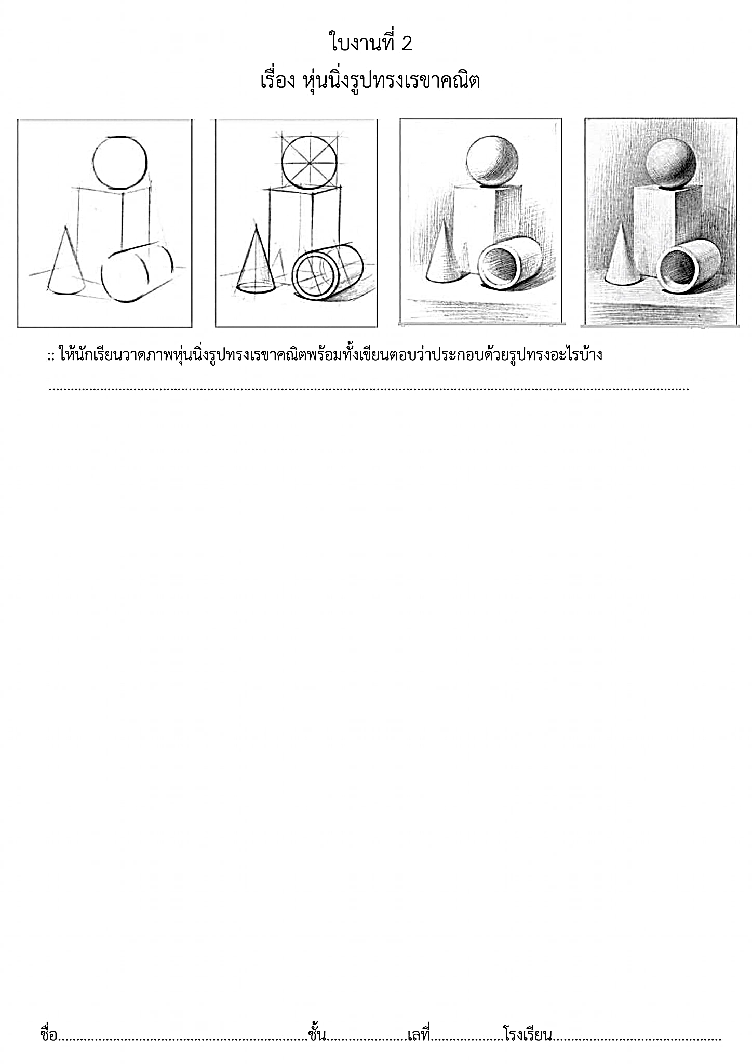

ชื่อ...............................................................................ชั้น...................เลขที่...................วันที่...........................................

